附表三－1
桃園市107學年度文山國民小學 自然學習領域/教育議題
共同備課紀錄表
領域： 自然 |  | 年級： 六年級
日期 | 1.107年 12月 １日 ( 13: 00 ～15 : 00 )  2107年 12月 12日 ( 13: 00 ～15 : 00 )  3. 年 月 日 ( : ～ : ) |  | 地點 | 1. 各自學校用LINE群組  2. 文山國小 校長室  3.
參加人員簽名 | 如附件
內容概要：
本慧老師：今天是第一次面對面備課，按照公開課的程序是按照備、觀、議的過程來進行。備課不是把我的教案拿給大家看，也不是很完整，大家討論完再進行修改。因為我現在不熟悉班上的孩子的進度到哪裡，所以備課就是要希望了解孩子的學習經驗背景，前面學了哪些概念或學習表現需要加強些什麼?我們課程要怎麼進行對孩子是最好。
本慧老師：目前我在班上也在教六年級第四單元，電與磁，文山用的版本是康軒，概念學習應該是差不多，只是版本不同，我的教案設計依12年國教的學習表現及學習內容來書寫，以前較著重知識概念，在學習表現部分較看不出來學生學到怎樣的思考、表達、驗證等，同時要達成學習重點(學習表現、學習內容)，這單元我看了一下我們的學習重點，對照12年自然領綱，學習內容及學習表如附件教案。因慧姿老師說12/27(四)課程會告一段落，希望我上後面單極馬達，那我寫這個是因為我一定要了學生的學習脈絡，前面上了什麼概念?我現在也班上也在上這個單元的第一堂課，我剛聽慧姿老師已經上到電磁鐵部分了，我想說我先講我在班上是怎麼帶然後聽你那個部分。因為電與磁的概念較難懂，所以我以科學史為出發點，用科學家來串整個課程，從奧斯特發現電與磁的相關開始，在以前的物理學電與磁是分開的，奧斯特找出了電與磁有相似的3個地方思考(會先複習三年級磁力概念、四年級電路的概念，中間做了自製指北針實驗)，一直帶問題研究，直到看到了心裡想的關聯出現時，興奮不已，孩子開始經歷奧斯特的實驗開始到安培→通電的線圈會有磁力、威廉斯特金→電磁鐵，最後是法拉第的磁可以產生電。故事從奧斯特開始到法拉第結束，讓孩子經歷科學家發現電生磁的歷程。
本慧老師：慧姿老師目前是上到威廉斯特金電磁鐵磁力強弱部分，我接慧姿老師的課是簡易馬達製作實驗做完，我接下去做課本自由探究_單極馬達，但我覺得概念有些難及突兀，我不知道孩子前面的經驗及理解是如何?馬達是磁鐵不動，電刷在動，單極馬達是電池不動，磁鐵在動，他本來是要做那個擔心馬達的錯覺。
本慧老師：所以我的教學流程是_先提問，以前的人對電與磁的認為是完全不同的東西，那我就想聽聽看在前面幾次實驗當中發現電與磁有相似的地方，我發現我帶3個班，都可以講出與奧斯特原先想的3個向度內容，接下來就想看看文山的孩子能說出什麼?
秋雯:文山的孩子平常會發表的習慣嗎?孩子可以說出科學語言嗎?
慧姿老師：其實我之前也是和老師一樣教別的版本，第一次教康軒的版本，康軒版本的實驗很細，與翰林版重覆對照，如熱的單元，翰林版是在五年級，康軒版在六年級，我這次同時教五、六年級，對照兩個單元，發現康軒版的實驗很細，很多實驗，包含它的實驗表格紀錄很多。
本慧:我們不管版本記錄的表格，我們會檢核哪些表格學生必項要會的，就會加進去。
慧姿老師：我也是第一次教到康軒版本，盡量會把課本的知識內容告訴學生，
秋雯:告訴學生嗎?
慧姿老師：我會用操作的方式，不可能用灌輸，自然課一定是做實驗做出來的，一開始我先為學生做前測，他們的興趣，喜歡自然嗎?這四個單元，最喜歡哪個單元?最不感興趣的是什麼?原因是什麼?自己對自然擅不擅長?拿不拿手?簡單的測試學生目前的狀況，發現這一屆，有自信的、很喜歡的孩子大約個三分之一而已，就是有些同學對自然的成就感不是很高，所以我在上自然課當中會用經驗、實驗、操作，讓孩子感興趣，孩子能吸收多少?感興趣多少，舉手發表一半也是有的，還有其他需要幫助，全班20多人至少有4~5個人會有狀況，一種是本身不想聽，還有資源班，發現現在的學生和以前的學生差很多，班上分五組，5~6人。教室不是標準實驗室，前面中間部分當作器材放置桌，學生發表願意說，我會畫座位表給老師。
本慧老師:我在提問時，應該還是有人會發言吧?孩子有發表的習慣嗎
慧姿老師:會舉手發表，
淑婷老師:他們的對話習慣，就是老師問問題，孩子能舉手回應，
秋雯老師:其他人是不講話的嗎?
慧姿老師:一半以上是OK，一種是老師發問，前面岩石單元，擴散性問題，迷思概念，
淑婷老師:那他們就比較沒有小組對話的經驗就比較沒有
慧姿老師:小組內對話經驗，老師指的是什麼?
秋雯老師:他們彼此會談這個實驗他的發現或者是我的想法，小組彼此之間會有直接對談的機會嗎?
慧姿老師:原則上他們在做實驗的時候，小組可以討論，但音量控制到不要干擾到別組，所以我是讓他們有討論操作的空間和時間，但是對他們的實驗後的發表原則上這塊比較沒有，我就直接利用習作他們各組作習作，各組說完，然後整合完後原則上就是
秋雯老師:平常他們如何呈現他們的實驗結果。就是實驗後到底是成功還是不成功，平時是用什麼方法呈現實驗後的結果，因為本慧老師也要配合班上原本上課的習慣，
淑婷老師:老師是說直接寫在習作上面
慧姿老師:如果有各組的數據，會請各組寫在黑板上，那全班就會看到各組的數據，可以看到哪一組的規律是相同的，是這個意思嗎?
本慧老師:小朋友沒有小白板嗎?(我要自備小黑板)
秋雯老師:想知道孩子原有的習慣，了解尊重原本的脈絡，用這個方式來設計他自已的實驗。
本慧老師:本來是想說你已上到最後，馬達的部分_電動機，
慧姿老師:我預估27日前，我盡量把那個小馬達上完。
本慧老師:我本來想提問完之後，再做一個奧斯特用的方法電與磁燈的關聯，照課本上是用指北針跟電線的偏轉，我另外一種方式看他們真的懂我用的充電頭線那個通電，用銅線通電電之後會偏離，然然後就進到單極馬達。
本慧老師:接下來有分組讓他跑台，我們學生有做很多電磁鐵的玩具，有電鈴、起床、盪秋千。通電後電磁鐵有磁極，通電之後會排斥，本來是磁鐵吸鐵製品，通電之後鐵製品變電磁鐵，是否可以說明玩具的原理，用學過的已知來思考問題。(若孩子的概念清楚，我就進單極馬達，若概念不清楚，就設計玩具。
秋雯老師:跑台的時間會縮短一些。單極馬達裡牽涉到很多，要很清楚
本慧老師:單極馬達的材料我都準備好了
慧姿老師:材料是怎麼準備的，這次出版商都沒有給教具，
本慧老師:我只有自己磁鐵另外買，其他的都是以前留下來，教具室一定很多，如電磁座…我們把學生要的材料用美勞材料包方式，學生期末和美勞材料一起訂購，學期末要開美勞教餐的材料讓我們自然因為沒教具，又要學生完成作品，我們以前一直都這樣，我們對我們電磁鐵需要電池、電池座、漆包線、鐵釘等。四年終電路也是這樣開，五年級星空彩繪。我預計這樣上，不曉得老師有什麼意見?
慧姿老師:我覺得電磁鐵玩具跑台很有趣，
本慧老師:那我拿電磁铚玩具來設計問題，該孩子小組討論，用到所學的什麼原理及概念，
秋雯老師:現在這是最後一堂課，應該要回去檢視今天所學到的東西有沒有確定，是評量的一部分的形式展現，與學習內容，不同形式的能量是可以轉換的，但這堂課較少提到，可以不用這個學習內容，這堂課應該是學習表現，這節課不用放學習內容，那單極馬達在這一堂課不是學生的學習重點，這條路要重新思考，另一個也要寫出來。
秋雯老師:最後你要設定孩子要達到什麼目的，學生就算不會單極馬達，不會這些概念，經由跑台，打算要做什麼樣的概念釐清，釐清原本他們不完全清楚的概念，你希望學生討論出什麼生活應用，
本慧老師:電能生磁的概念，電能生磁的生活應用，再導引到法拉第為什麼會想到磁能生電，電生磁是單向，那磁可以生電嗎？我這邊只是要帶給他的概念
秋雯老師:電生磁是容易聯想的概念，但磁生電就不容易了，順向思考容易，但逆向思考就不容易了，磁生電硬要加進去，有點怪，若純粹說磁生電的生活應用還蠻好的，就以延伸探究來說，若生活應用，跑完台了，你想要他們討論出什麼?孩子要歸納出共同的原理或原則、或發現什麼?
本慧老師:就電生磁是什麼現象，什麼才叫電生磁，還有它的應用，我在想學生後來應該會想到磁生電，因為生活上有很多，如騎腳踏車，燈會亮、人力、風力所以這個會帶進來，
結論:
- 單極馬達不在這次課堂操作。
- 以電磁學科學史發展來串整節課。
- 分組跑台方式進行電磁鐵玩具，討論用電磁鐵哪一種特性設計。
- 班上學生27人，分五組。
- 孩子利用現成作品腦力激盪，1~3人一組模擬或創新畫出電磁鐵玩具設計圖。
- 若時間不足，任課老師會在期末考後，讓孩子完成設計圖。

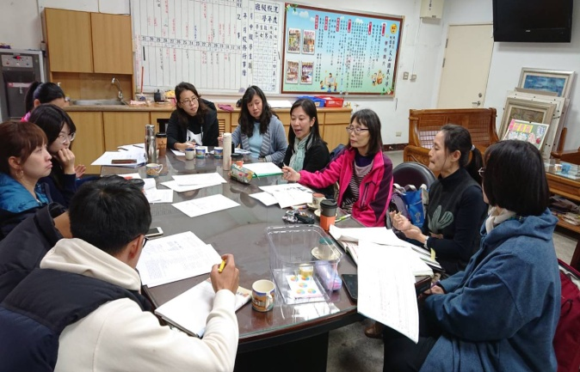 | 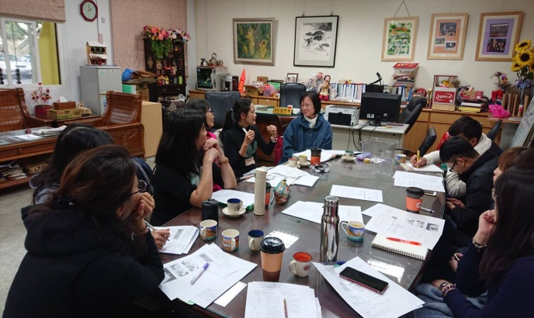
備課時教學者說明教學設計想法 | 文山國小該班自然老師提出自己的想法
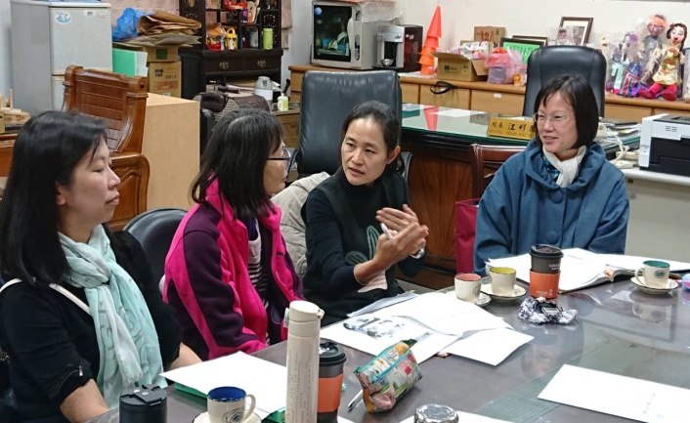 | 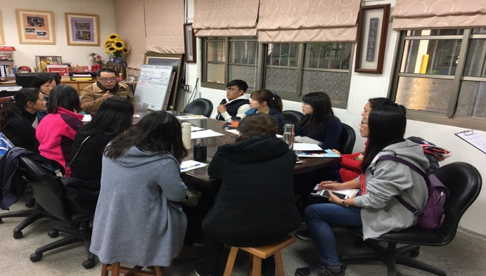
備課的教師群意見交流 | 教務主任請設計教案老師根據共同討論內容再修教案

●第一次用LINE群組討論出來的課程
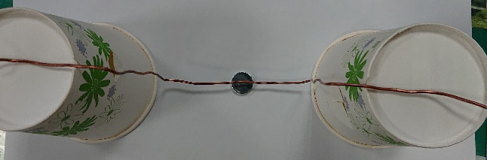
未接電線，銅線放在磁鐵上方，沒有動靜
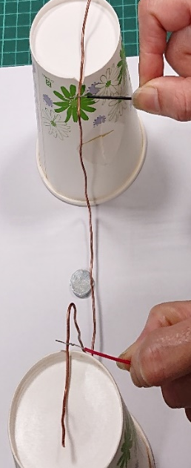
當銅線通電之後，銅線會有什麼變化?
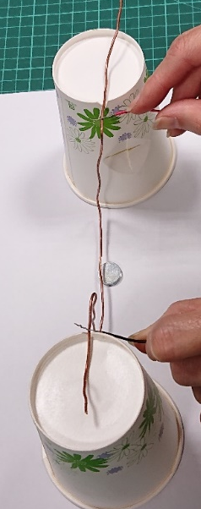
(做一做)
當銅線通電後，銅線往後或往前偏轉 當銅線通電後，正極與負極對調後銅線往後或往前偏轉。(磁場改變)

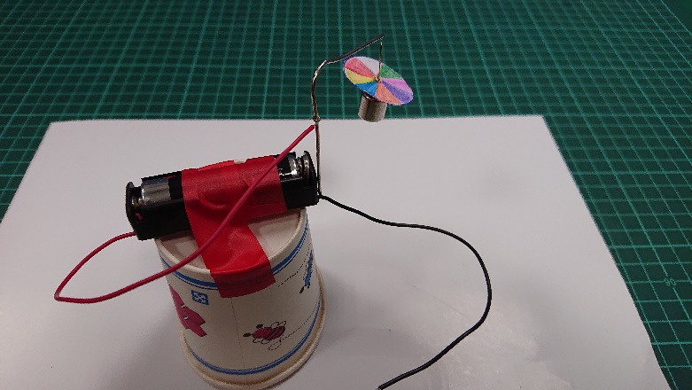

這是在LINE群組共備時，討論要帶孩子製作的單極馬達。

